**Artikel**

**Hasil KTT ASEAN 2023**

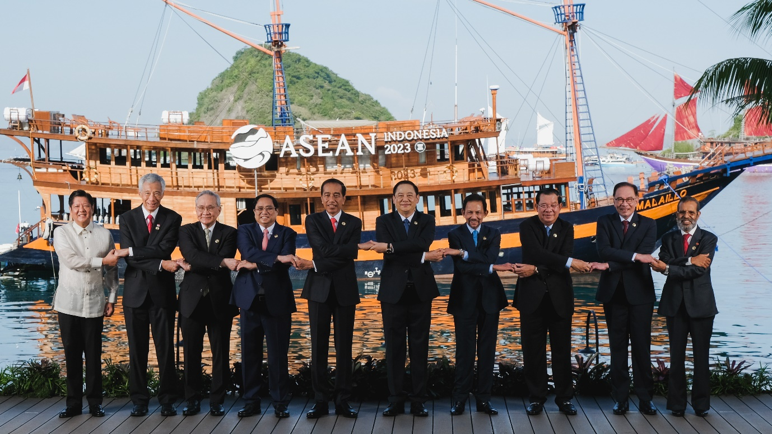

*Para pemimpin ASEAN berfoto bersama di KTT ASEAN ke-42, Labuan Bajo, Indonesia. (dari kiri-kanan) Presiden Filipina Ferdinand R. Marcos Jr, Perdana Menteri Singapura Lee Hsien Loong, Deputi Perdana Menteri/ Menteri Luar Negeri Thailand Don Pramudwinai, Perdana Menteri Vietnam Pham Minh Chinh, Presiden Indonesia Joko Widodo, Perdana Menteri Laos Sonexay Siphandone, Sultan Brunei Darussalam Sultan Haji Hassanal Bolkiah, Perdana Menteri Kamboja Hun Sen, Perdana Menteri Malaysia Dato’ Seri Haji Anwar Ibrahim, Perdana Menteri Timor Leste Taur Matan Ruak (Photo credit: ASEAN2023 Host Photographer)*

Konferensi Tingkat Tinggi (KTT) ASEAN ke-42 tahun 2023 di Labuan Bajo, Nusa Tenggara Timur (NTT), telah selesai digelar pada10-11 Mei 2023. Adapun hasil KTT ASEAN ke-42 telah menghasilkan beberapa kesepakatan dari berbagai isu yang dibahas dan telah disampaikan oleh Presiden Joko Widodo.

Sebagai pemangku jabatan Ketua ASEAN 2023, Indonesia telah menyiapkan sejumlah isu yang diusung dan dibahas bersama para pemimpin negara-negara di kawasan Asia Tenggara. Sejumlah isu telah dirundingkan di KTT ASEAN ke-42 mencakup *chair statement*, visi pasca-2025, keanggotaan Timor Leste, krisis Myanmar, pencegahan perdagangan orang, pekerja migran, pekerja perikanan, sektor kesehatan, kendaraan listrik, penguatan kapasitas ASEAN, dan pembayaran lintas batas.

Poin-poin kesepakatan dari KTT ASEAN 2023 yakni:

**1. Perang Terhadap Perdagangan Manusia**

Para pemimpin ASEAN sepakat untuk saling bekerjasama, berkoordinasi, dan berkolaborasi terhadap Tindak Pidana Perdagangan Orang (TPPO) akibat penyalahgunaan teknologi melalui berbagai mekanisme regional dan inisiatif ASEAN.

Termasuk di dalamnya dengan meningkatkan penegakan hukum di masing-masing negara anggota dan badan-badan terkait melakukan kapasitas untuk menyelidiki, mengumpulkan data dan bukti, mengidentifikasi korban, serta investigasi bersama terkait TPPO.

**2. Penyelesaian Krisis Myanmar**

Secara aklamasi, para pemimpin ASEAN bersama-sama mendukung Presiden Joko Widodo atas tindakan penyerangan tim bantuan kemanusiaan regional (AHA) Center dan Tim Pengawas ASEAN di Kotapraja Hseng, negara bagian Shan, Myanmar utara. Seluruh negara mendorong implementasi Lima Poin Kesepakatan atau Five-Point Consensus atas krisis Myanmar agar segera teratasi dengan solusi yang mengedepankan keadilan dan kedamaian.

**3. Pengembangan Ekosistem Kendaraan Listrik**

Dalam KTT ASEAN 2023 disepakati penggunaan kendaraan listrik. Peran signifikan kendaraan listrik sebagai upaya pengurangan emisi gas rumah kaca, percepatan transisi energi, dekarbonisasi sektor transportasi darat di wilayah Asia Tenggara, mencapai Net Zero Emission dan meningkatkan ketahanan energi di setiap negara anggota ASEAN. Para perwakilan negara ASEAN memiliki komitmen yang sama untuk mengembangkan ekosistem kendaraan listrik regional, dengan melibatkan seluruh anggota ASEAN. Perhimpunan Bangsa-bangsa Asia Tenggara berusaha meningkatkan industri kendaraan listrik dan menjadikan ASEAN sebagai pusat produksi global.

**4. Konektivitas Pembayaran**

Para pemimpin ASEAN mulai menyiapkan peluang inovasi pembayaran digital lintas batas. Selain itu, juga mendorong penggunaan mata uang lokal untuk transaksi regional yang dilakukan demi mendukung peran otoritas sektor keuangan. Kerja sama lebih lanjut dibutuhkan guna memajukan konektivitas pembayaran regional sekaligus memfasilitasi interoperabilitas sistem pembayaran lintas batas. Selain itu, para pemimpin ASEAN juga perlu untuk meningkatkan infrastruktur, percepatan adopsi pembayaran digital, pengembangan sumber daya manusia, penguatan keamanan siber, dan lain-lain.

**5. Perlindungan Pekerja Migran**

Para pemimpin ASEAN juga memiliki kesepakatan untuk melindungi pekerja migran. Kebijakan untuk memasukkan bantuan bagi pekerja migran lintas area, khususnya perempuan dan keluarga yang sudah bertempat tinggal dengan mereka dalam situasi krisis. Selain itu, para pemimpin negara ASEAN sepakat untuk memberikan perlindungan dan memberikan hak-hak pekerja migran, perawatan kesehatan, dukungan psikososial, perlindungan sosial, dukungan mata pencaharian pada saat cuti, sakit atau cedera, dan kembali ke negara asal mereka

Kesepakatan yang telah dicapai di KTT ASEAN ke-42 tersebut sejalan dengan tujuan sentralitas ASEAN agar semakin kuat dan semakin mandiri. Presiden Joko Widodo memberikan apresiasi yang tinggi terhadap pelaksanaan KTT ASEAN ke-42 di Labuan Bajo, Nusa Tenggara Tinggi yang telah berjalan dengan lancar sekaligus memberikan poin-poin kesepakatan yang baik. Selain telah memperkenalkan Labuan Bajo sebagai Destinasi Super Prioritas Indonesia di mata manca negara, KTT ASEAN ke-42 juga memberikan kenangan dan kesan yang baik bagi para pemimpin ASEAN.

Melalui KTT ke-42 ASEAN, Indonesia yang dipercaya sebagai ketua pada tahun ini ingin melihat ASEAN makin kuat, yang mampu menghadapi tantangan, tanggap terhadap dinamika, serta tetap memegang peran sentral di kawasan. Hasil KTT ke-42 ASEAN 2023 menjadi konkret dan bermanfaat sejalan dengan tiga pilar Keketuaan Indonesia untuk ASEAN 2023.

Terdapat tiga pilar utama dalam tema “ASEAN Matters: Epicentrum of Growth. Pilar pertama adalah ASEAN Matters, pilar kedua Epicentrum of Growth, dan pilar ketiga adalah terkait dengan Implementasi ASEAN Outlook on the Indo-Pacific (AOIP).

Selain itu, Presiden juga menegaskan bahwa ASEAN merupakan satu keluarga yang memiliki ikatan kuat dan bersatu dengan tujuan sama yaitu menjadikan ASEAN sebagai pusat pertumbuhan dan kawasan damai, stabil, serta sejahtera.

**#ASEANMatters**

**#ASEANIndonesia2023**

**#ASEANEpicentrumofGrowth**